# **Tester: 2 cosas positivas y 2 cosas negativas**

Proyecto testeado: *ejLOTR - Rafael Orejana Mediavilla*Por: Félix San José Hernán

## **Lo bueno:**

* La **funcionalidad del proyecto está divida en varias funciones** y no se realiza todo directamente.
* **El proyecto es robusto**, no se rompe por mucho que lo fuerces introduciendo **valores no permitidos** al interactuar con él.

_____________________________________________________________________________

## **Lo malo:**

* Aunque la consola no permite muchas libertades, **podría mejorarse como se muestran al usuario los datos** del combate o la elección de personajes.

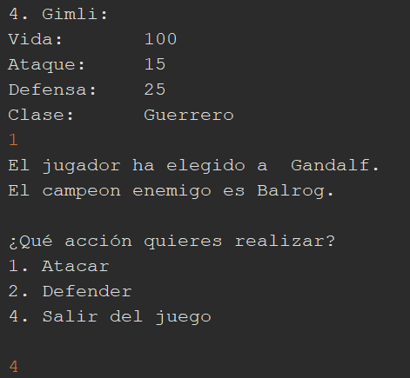

* La **clase Guerrero únicamente hereda de Personaje y no realiza nada por si misma**, podría sobrescribir el método de atacar al igual que se hace en la clase Mago.

